-1-
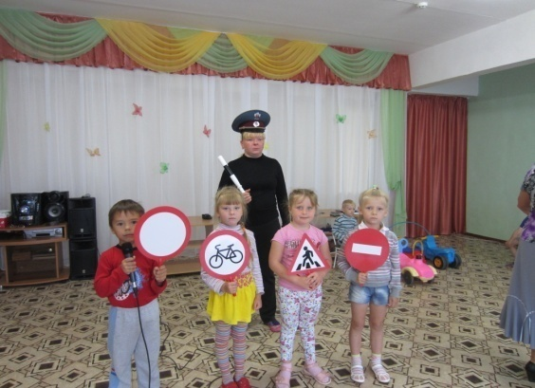
Сценарий праздника
«Дорожная Азбука».
Задачи:
• обобщить знания детей правил дорожного движения, правил поведения на улице, полученных на занятиях через эмоциональное восприятие;
• довести до сознания детей, к чему может привести нарушение правил дорожного движения
• развивать ловкость, внимание, сосредоточенность, смекалку, логическое мышление;
• воспитывать грамотного пешехода.
Материал:
Элементы дорожных знаков, картинки с изображением ситуаций на дорогах,, детские машины-каталки, элементы костюма постового (фуражка, жезл), фартуки с изображением автомобилей, светофора, рули.
Оборудование:
Магнитофон, дорожные знаки, макет пешеходного перехода, машины.
Действующие лица:
Ведущий, Постовой, Светофор, Дорожные знаки.
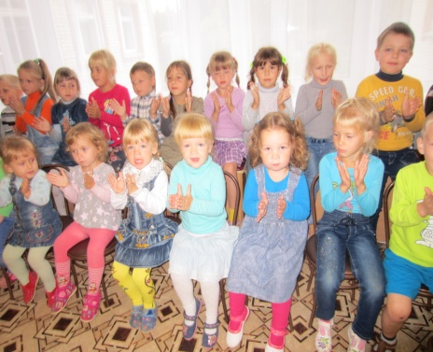
Под веселую музыку дети входят в зал.
Ведущий. Рассаживайтесь удобнее,
Места занимайте скорей,
На праздник «Дорожной Азбуки»
Мы приглашаем друзей.
Звучит мелодия, в зал входит Утенок - Желторотик.
-2-
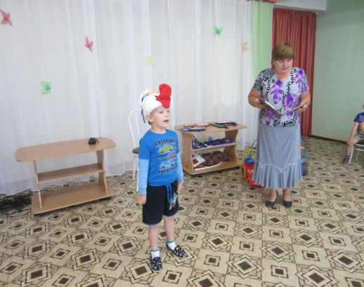
Утенок: Как-то раз в стране далекой
Я – утенок желторотый
Захотел с утра размяться,
По дороге прогуляться
Только, что со мною было
На перекрестке двух дорог?
Машина чуть не задавила,
Я еле ноги уволок!
Ведущий. Дорогой Утенок, чтобы безопасно гулять по городу, надо знать правила дорожного движения.
По городу, по улице
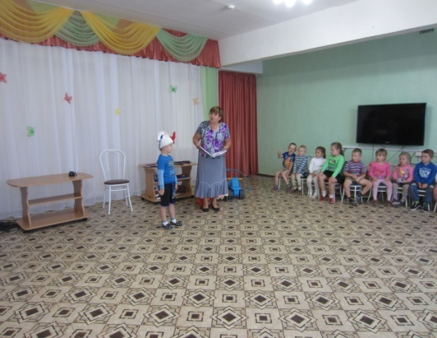
Не ходят просто так:
Когда не знаешь правила,
Легко попасть впросак.
Все время будь внимательным
И помни наперед:
Свои имеют правила
Шофер и пешеход.
Ребята, давайте пригласим Утенка к нам на праздник «Дорожной Азбуки» и научим его правилам дорожного движения. А чтобы обучение прошло интересно и увлекательно, мы с вами будем учиться, играя.
Встречайте главных гостей нашего праздника – Светофор и Постовой.
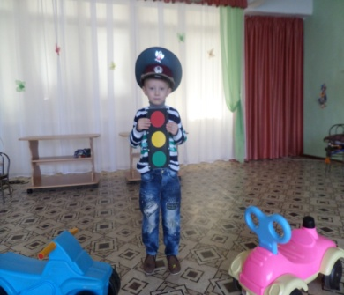
В зал под музыку входят Светофор и Постовой.
Светофор: Здравствуйте, ребята!
Я вежливый и строгий.
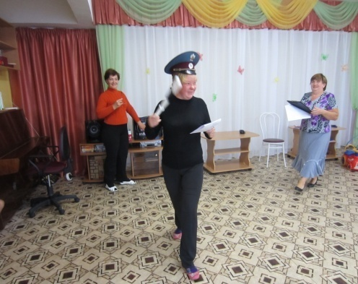
-3-

Я известен на весь мир,
Я на улице широкой-
Самый главный командир!
Я – Светофор!
Свиду грозный и серьезный,
Я- трехглазый светофор!
Всюду люди меня знают.
Да и как меня не знать?
Все должны мои сигналы
Помнить, строго выполнять!
Ведущий. Светофор, наши дети уже хорошо знают сигналы светофора. Ты сейчас в этом сам убедишься
Ведущая проводит игру с залом «Три сигнала светофора».
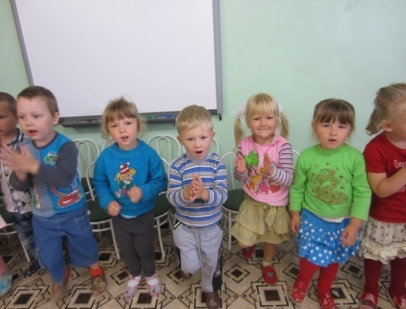
Ведущий. Наши ребята идут в детский сад.
Наши ребята очень спешат!
Хоть у вас терпенья нет,
Подождите – красный свет!
(Ведущий поднимает красный флажок. Дети хлопают в ладоши)
Желтый свет засветил (Ведущий поднимает желтый флажок)
Подождите – нет пути!
Желтый свет засветил -
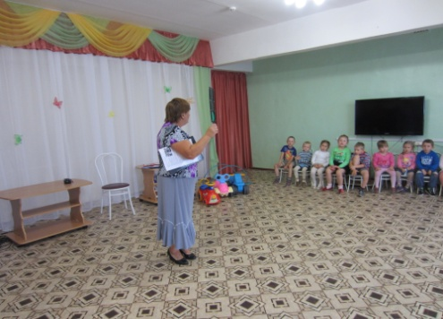
Приготовьтесь в путь идти. (Дети подают друг другу руки, берутся за руки)

Свет зеленый впереди (Поднимает зеленый флажок)
Вот теперь переходи! (Дети топают ногами).
Светофор. Выходя на любой перекресток
Знает взрослый и знает подросток:
Всю проезжую часть нужно быстро пройти,
Не задерживаться и не зевать в пути!
Ведущий. Знать правила движения на свете
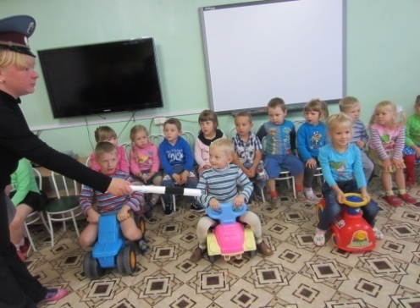
Должны все взрослые и дети.
Говорит нам постовой:
Постовой: Не гоняй по мостовой!
Эй, ребята – малыши,
Кататься быстро не спеши!
Проводится игра « Кто медленнее доедет до светофора».
Ведущий. Постовой стоит на месте,
Где скрещение дорог,
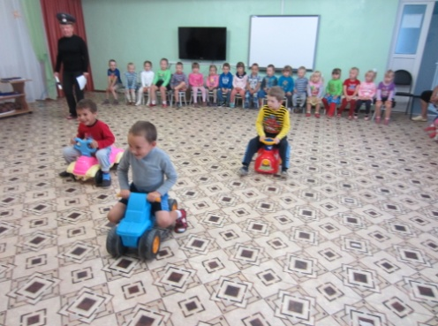
Чтоб его любые жесты,
Каждый лучше видеть мог.
И подобно дирижеру,
Только палочкой взмахнет-
Заработают моторы,
Транспорт движется вперед.
Выходит чтец.
Чтец. Посмотрите: Постовой
Встал на нашей мостовой.
Быстро руку протянул, ловко палочкой взмахнул
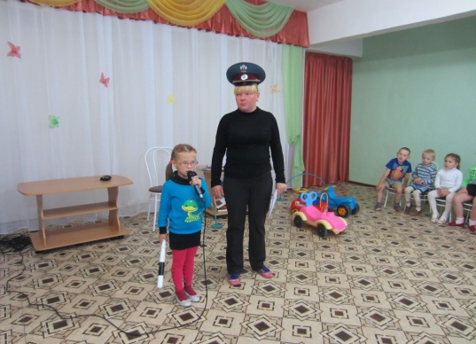
Вы видали, вы видали?
Все машины сразу встали,
Дружно встали в три ряда
И не едут никуда.
Не волнуется народ,
Через улицу идет.
И стоит на мостовой,
Как волшебник – постовой.
Все машины одному
Подчиняются ему!
Ведущий. Уважаемые Светофор и Постовой, мы приглашаем вас на праздник «Дорожной Азбуки».
Пешеходом станет каждый,
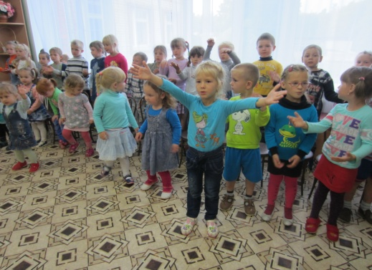
Кто пешком идет в поход.
Пешеходная дорожка
От машин его спасет.
Ведь ходить по той дорожке
Может только пешеход.
Дети исполняют песню «Вместе весело шагать».
Ведущий. А давайте-ка, ребята,
В гости знаки позовем.
И приятное знакомство
С ними дружно заведем.
Под музыку в зал входят «дорожные знаки».
1-й реб. Мы знаки дорожные,
-6-
Запомнить нас не сложно.
Веселых знаков целый ряд,
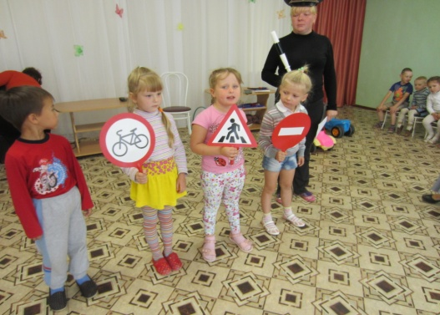
Они вас от беды хранят.
2-й реб. Я хочу спросить про знак,
Нарисован знак вот так:
В треугольнике – человек,
Он идет куда-то.
Подскажите мне скорей
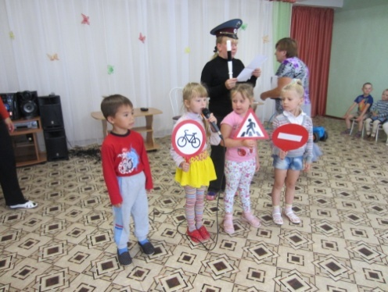
Что за знак, ребята?
3-й реб. Шли из сада мы домой,
Видим - знак на мостовой.
Круг, внутри – велосипед,
Ничего другого нет.
Что это за знак?
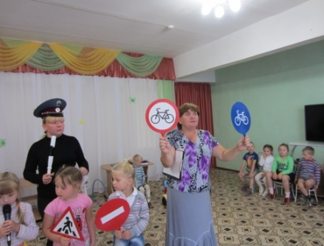
4-й реб. Дальше мы идем домой,
Знак другой на мостовой
Круг, внутри – мотоциклист.
Может, цирковой артист?
Что это за знак?
5-й реб. А вот знак простой,
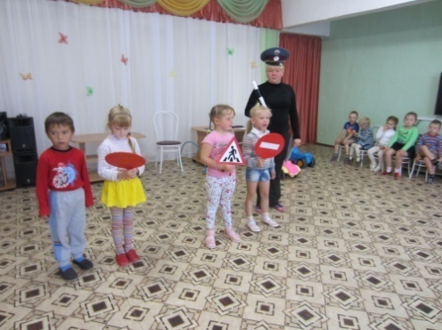
Треугольник пустой.
Что это за знак?
6-й реб. Вот здесь круг,
Внутри кирпич.
-7-
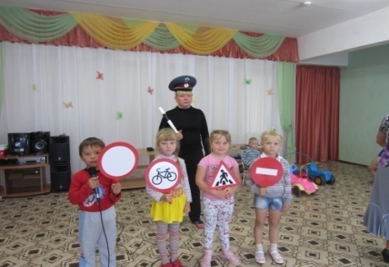
Что означает этот знак?
7-й реб. Этот знак похож на «О»
Это значит, что движение… ( запрещено)
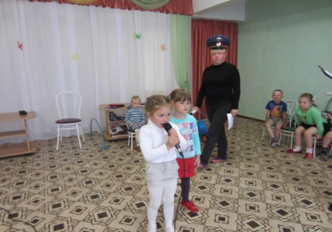
1-й реб. Близки мне стали с давних пор
Приветливые знаки.
Они мне грезятся порой
Среди ночи во мраке.
2-й реб. Остались в памяти слова
О правилах движенья.
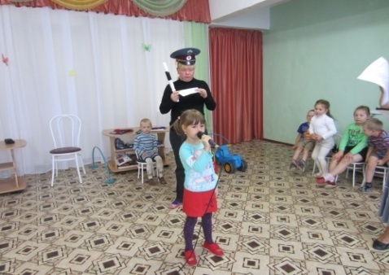
И вам теперь, мои друзья,
Мы скажем без сомненья:
3-реб. Пускай проносятся года
И жизнь петляет кругом.
Дорожный знак теперь всегда
Нам будет лучшим другом!
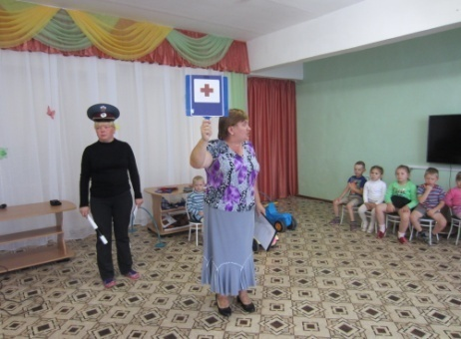
Ведущий. Уважаемые знаки, мы приглашаем вас на праздник «Дорожной Азбуки».
Нас солнца луч смешит и дразнит,
Нам нынче весело с утра,
Нам дети дарят звонкий праздник
И главный гость на нем – игра!
Проводится подвижная игра «Пешеходы и водители».
Под музыку выходит Постовой и дети с картинками опасных ситуаций на дороге.
Постовой. Чтобы не было, дружок,
-8-
У тебя несчастий,
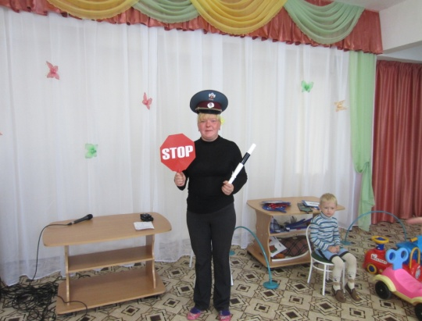
Не играй ты никогда
На проезжей части.
Это правило запомнить
Надо обязательно:
На дороге, на дороге
Будь всегда внимательным!
Частушки.
1-реб. Как-то раз решил Енот:
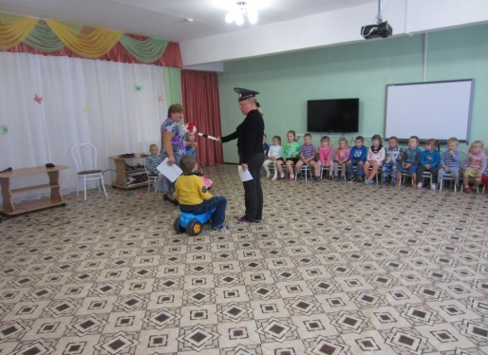
«Мне не нужен переход!»
Через рельсы побежал,
Под трамвай чуть не попал.
Зачем так было торопиться?
Теперь концерт не состоится!
2-реб. Ехал Мишка, не спеша, по проезжей части
На дорогу не смотрел,
Потому и в стол влетел.
Теперь лечить придется Мишке
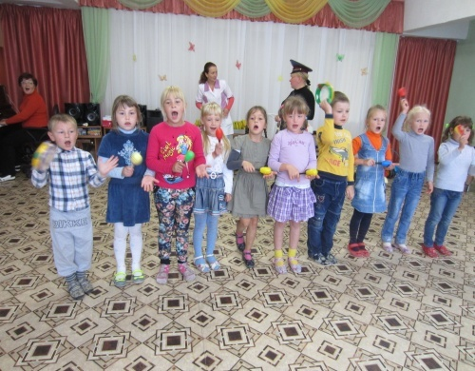
Один синяк, четыре шишки!
Ну, разве умные медведи
Так ездят на велосипеде?
3-реб. Идет игра на мостовой
Под шум машин, сирены вой…
Вот игроки. А где их мяч?
-9-
Ему уж не поможет врач!
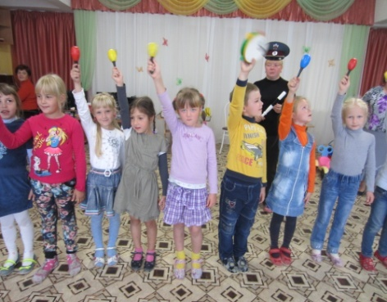
4 – реб. Мы частушки вам пропели
О правилах поведения.
И теперь, мои друзья,
Вам скажем без сомнения:
Пускай проносятся года,
И жизнь петляет кругом,
Правила для нас всегда
Будут лучшим другом!
Дети садятся на стульчики.
Ведущий. На дорогах трудностей так много,
Но их бояться нет у вас причин.
Потому что правила движенья
Есть у пешеходов и машин.
И чтоб у всех было хорошее настроение
Соблюдайте, люди, правила движенья!
Ведущий. А теперь поиграем в игру « Это я! Это я! Это все мои друзья!» Я буду задавать вам вопросы, а вы, если согласны со мной, говорите: « Это я! Это я! Это все мои друзья!»
***
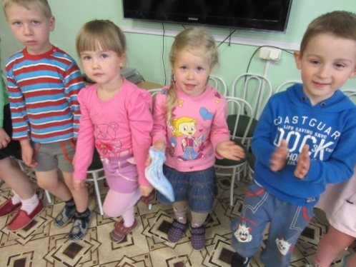
Кто из вас идет вперед
Только там, где переход?
***
Кто летит вперед так скоро,
Что не видит светофора?
-10-
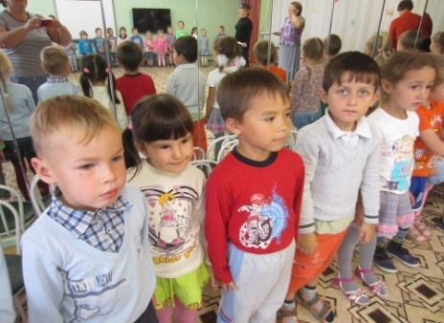
***
Кто из вас, идя домой,
Держит путь по мостовой?
***
Знает кто, что красный свет
Означает: хода нет!
Молодцы, дружно отвечали и правильно. Вы запомнили основные правила дорожного движения, выучили знаки и сигналы светофора. Правилам движения мы научили нашего гостя Утенка – Желторотика. На память я хочу подарить вам книжки о правилах дорожного движения.
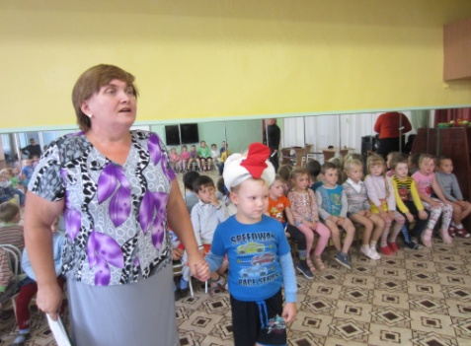
Правила из этой книжки
Нужно знать не понаслышке.
И учить их не слегка,
А всерьез, наверняка!
Праздник заканчивать пора.
До свидания, детвора!
Дети под песню «Мы едем, едем, едем…» покидают зал.

